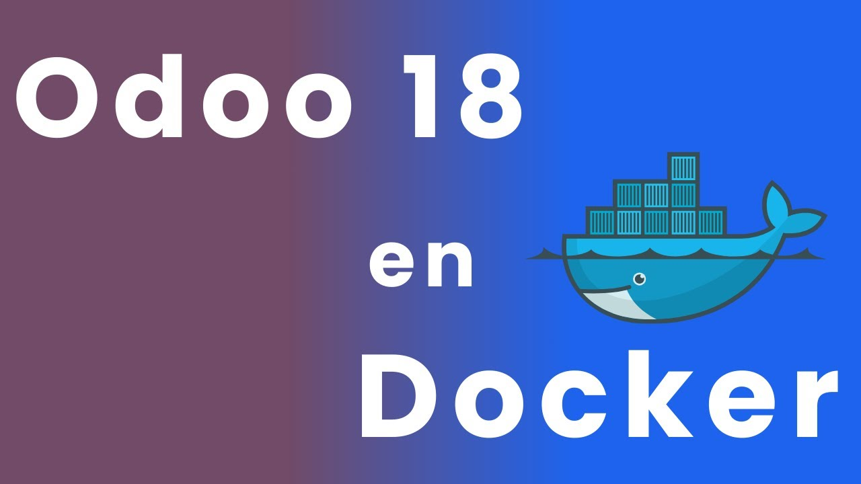
Nombre: Daniel García Méndez
Curso: 2º DAM
Módulo: Sistemas de Gestión Empresarial
TAREA 3.1 - Exploración y análisis de módulos en Odoo

25 de noviembre de 2025

Contenido
1. Puesta en marcha del entorno 2
2. Exploración de módulos propios en Odoo 4
3. Relación entre módulos 20
4. Investigación 21
5. Webgrafía 22

TAREA 3.1 - Exploración y análisis de módulos en Odoo
En esta tarea trabajarás con tu instalación de Odoo en Docker para explorar los módulos que incorpora el ERP, analizar sus funciones y comprender cómo se relacionan entre sí. La actividad combina trabajo práctico dentro del sistema y pequeñas reflexiones que te ayudarán a identificar la estructura funcional de un ERP.

1. Puesta en marcha del entorno
- Arranca los contenedores del proyecto Odoo con:
docker compose up -d
Este comando arrancará tanto el contenedor de Odoo como el de PostgreSQL. Ambos deben estar en funcionamiento para que el ERP funcione.
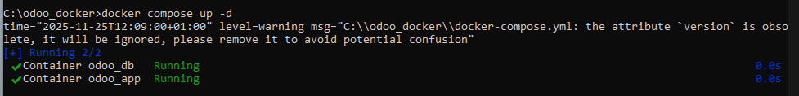
- Accede a la aplicación desde el navegador: http://localhost:8069
- Aparecerá el asistente para crear tu base de datos. Complétalo y crea tu BD de trabajo: odoo_bd_Daniel
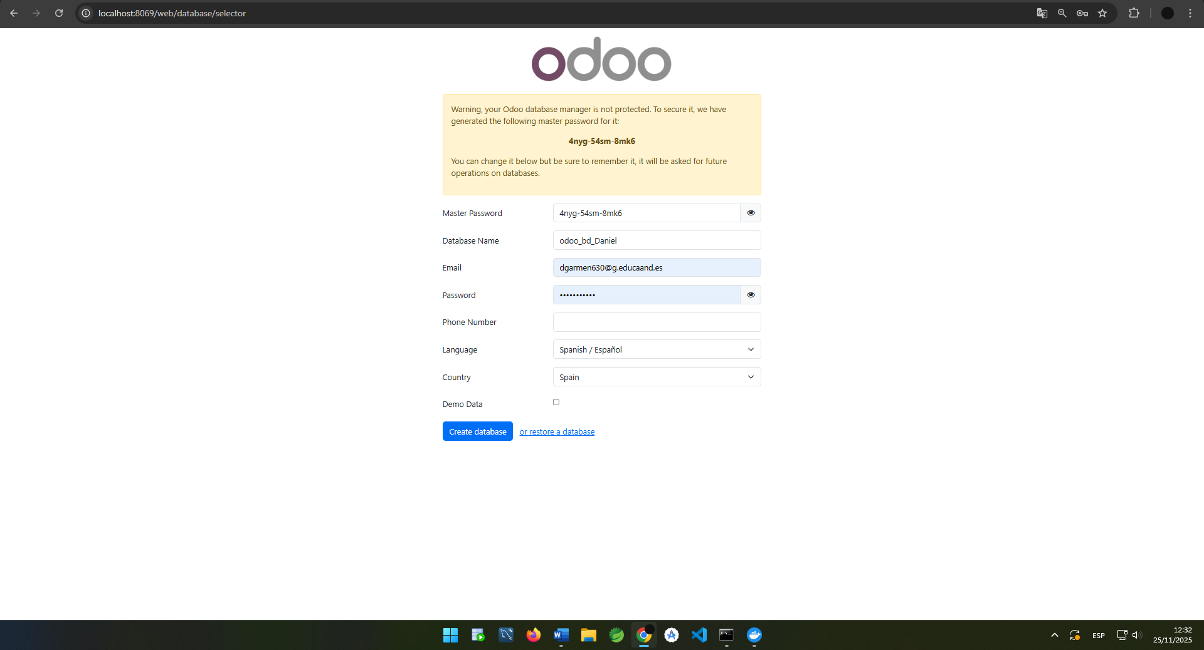

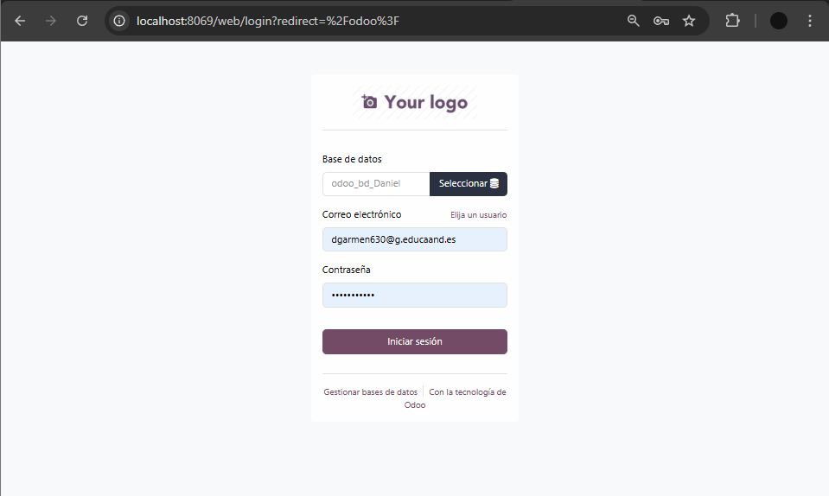

2. Exploración de módulos propios en Odoo
- Activa el modo desarrollador:
  - Haz clic en tu nombre (parte superior derecha).
  - Entra en Preferencias.
  - Desplázate hacia abajo y pulsa Activar modo desarrollador.
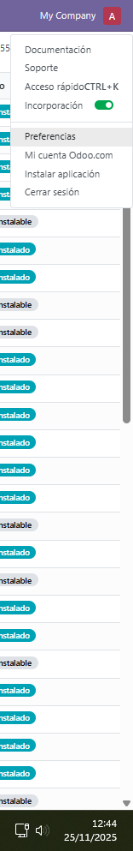
Como no aparece, accederemos a la siguiente url agregando ?debug=1 al final de la url para activar el modo desarrollador:
http://localhost:8069/web?debug=1
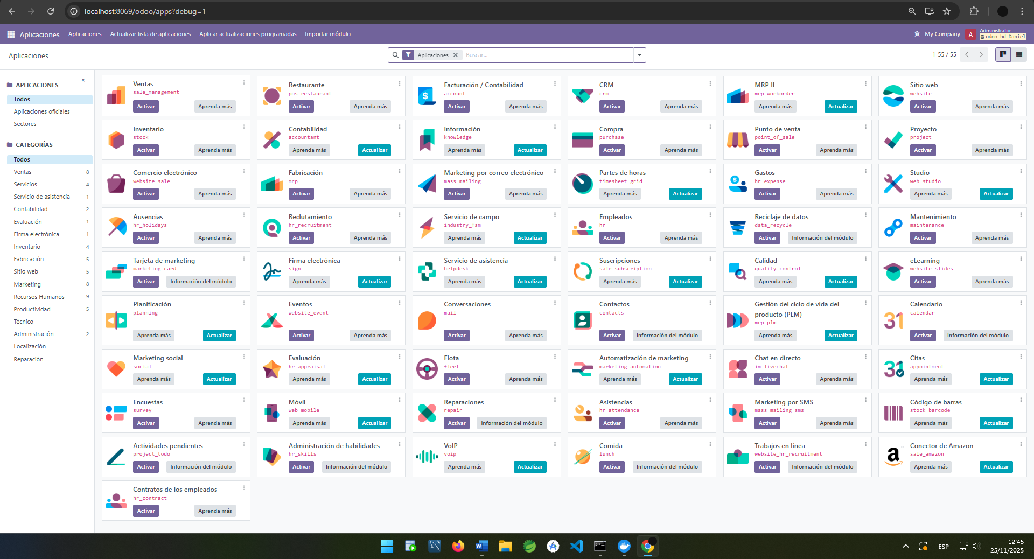
Cuando el modo desarrollador está activo verás nuevas opciones técnicas en los menús.
- Abre el menú de Aplicaciones y busca los siguientes módulos:
Importante: Para ver la información de cada módulo seleccionaremos los … en la parte superior derecha y seleccionaremos “Información del módulo”
  - Ventas
  - ¿Está instalado o disponible para instalar?
Está disponible para instalar, le daremos a activar.
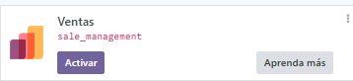
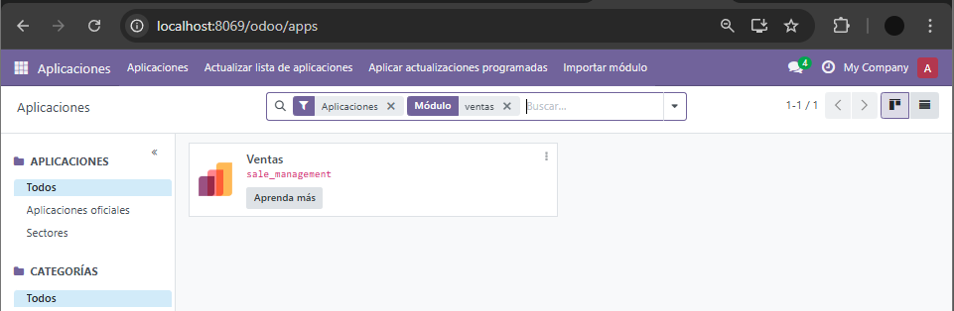

  - ¿Qué descripción aparece en la ficha del módulo?
El texto que aparece en la descripción es “De presupuesto a facturas”, más abajo podremos ver su categoría, su nombre técnico, Licencia y versión como se muestra señalada en la imagen.
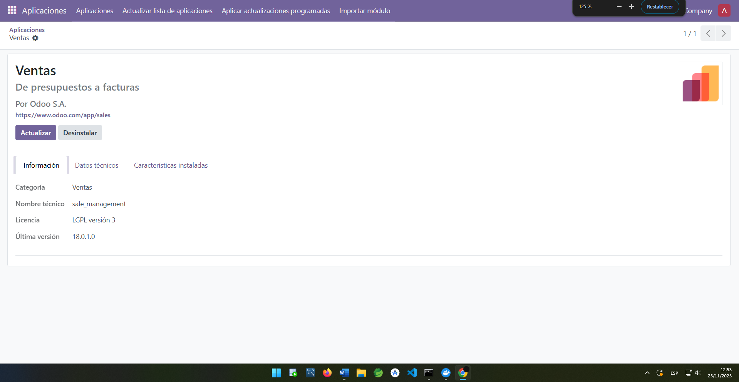
  - ¿A qué otros módulos está relacionado?
Relacionado con sale y digest, los cuales no están instalados.
- sale: es el núcleo del módulo de ventas.
- digest: módulo que gestiona resúmenes automáticos (como informes periódicos).
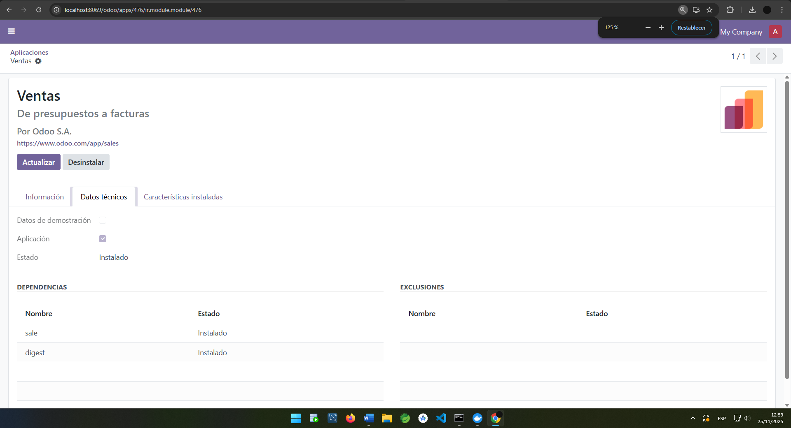

  - ¿Qué nuevas opciones aparecerían en el menú si lo activamos?
Saldrá los módulos de sale y digest.
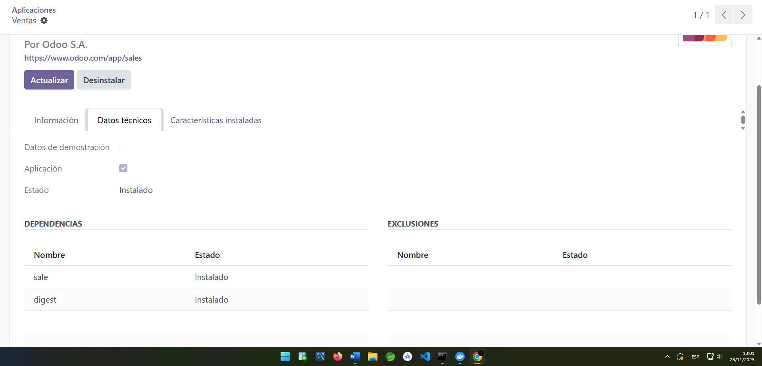
Al instalarlo, se muestran las facturas o presupuestos a crear.
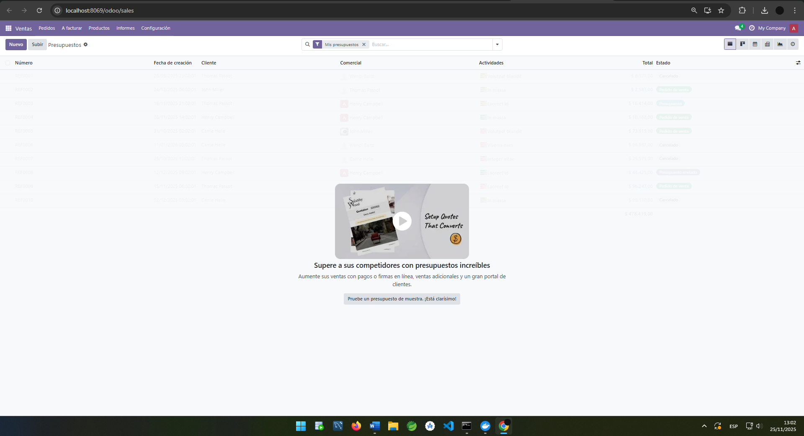

  - Compras
  - ¿Está instalado o disponible para instalar?
No está instalado, solo está disponible para activar.
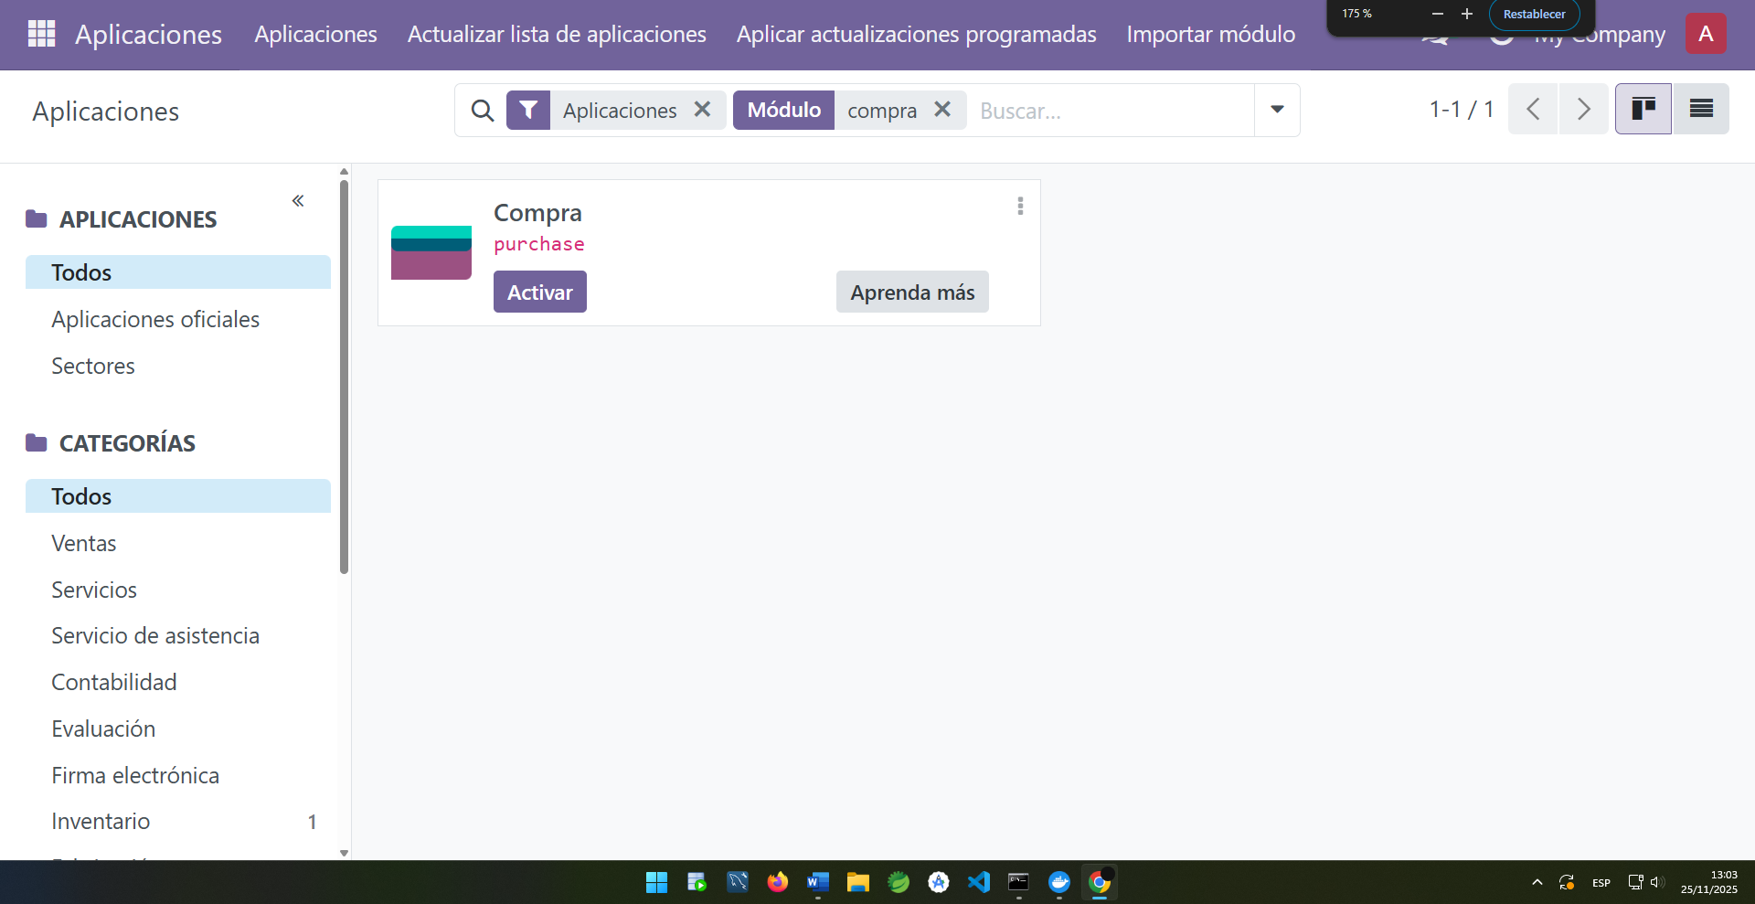
  - ¿Qué descripción aparece en la ficha del módulo?
El texto que aparece en la descripción es “Pedidos de compra, licitaciones y acuerdos”, más abajo podremos ver su categoría, su nombre técnico, Licencia y versión como se muestra señalada en la imagen.
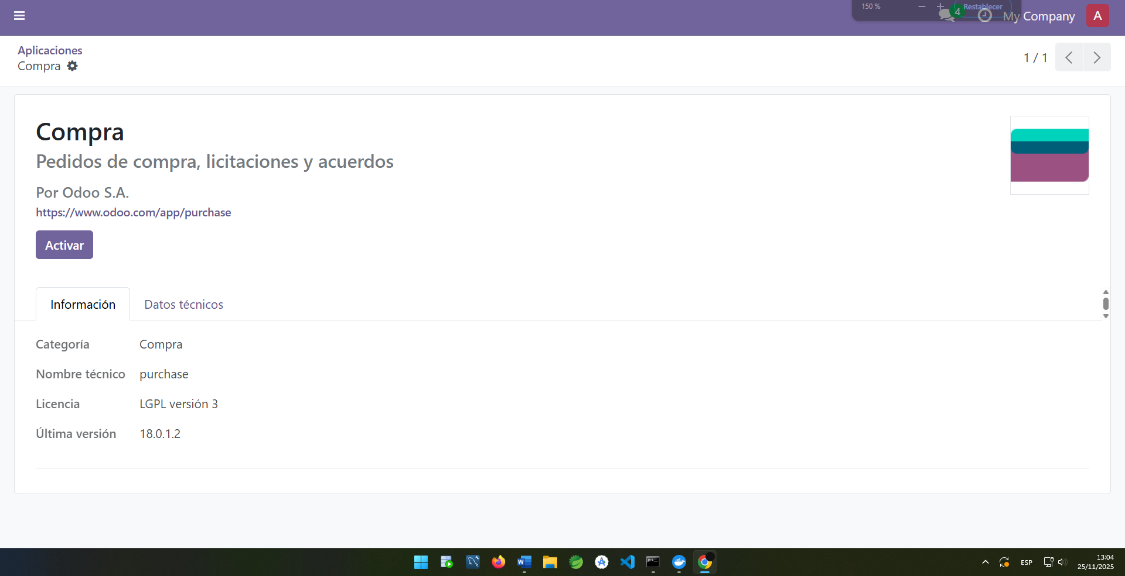

  - ¿A qué otros módulos está relacionado?
Se relaciona con el módulo “account”, tal y como se muestra en la imagen
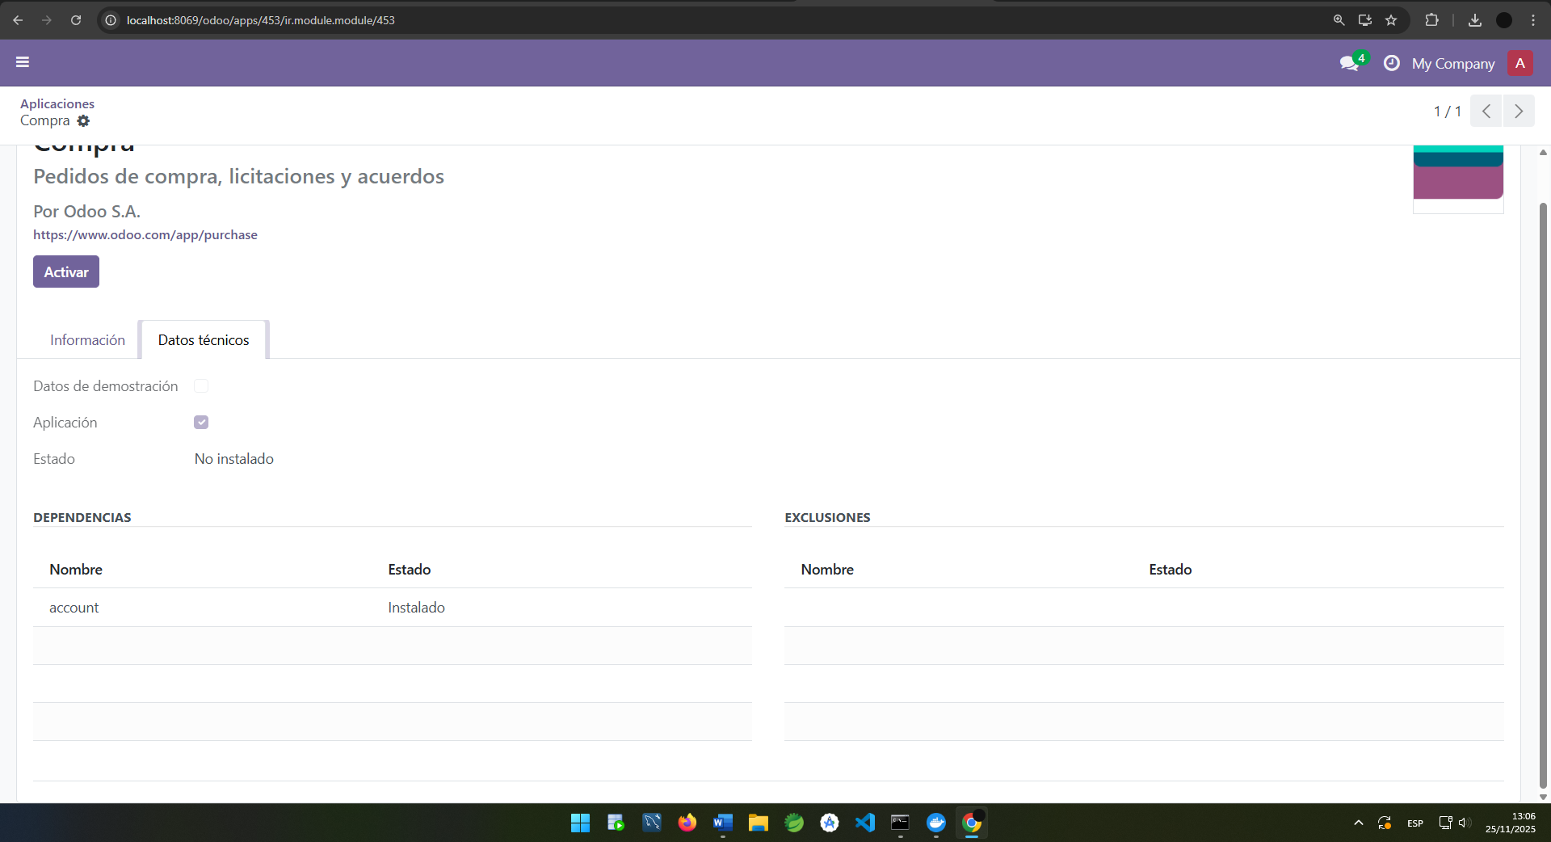
  - ¿Qué nuevas opciones aparecerían en el menú si lo activamos?
Aparecería la opción de compra junto a opciones como “a enviar”, “en espera” y “retrasado”.
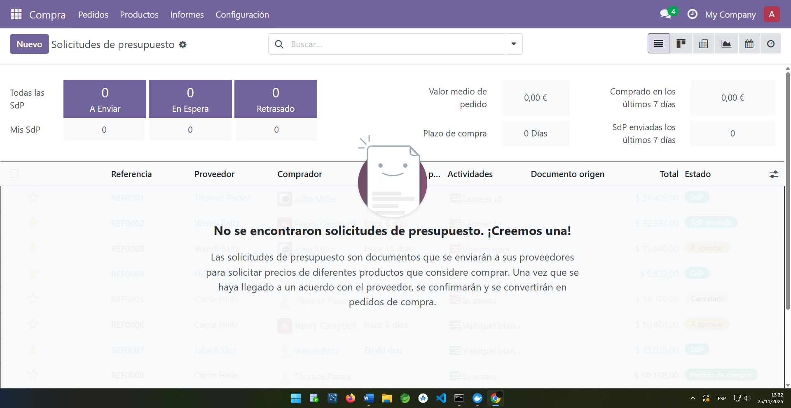

  - Almacén
  - ¿Está instalado o disponible para instalar?
No está instalado
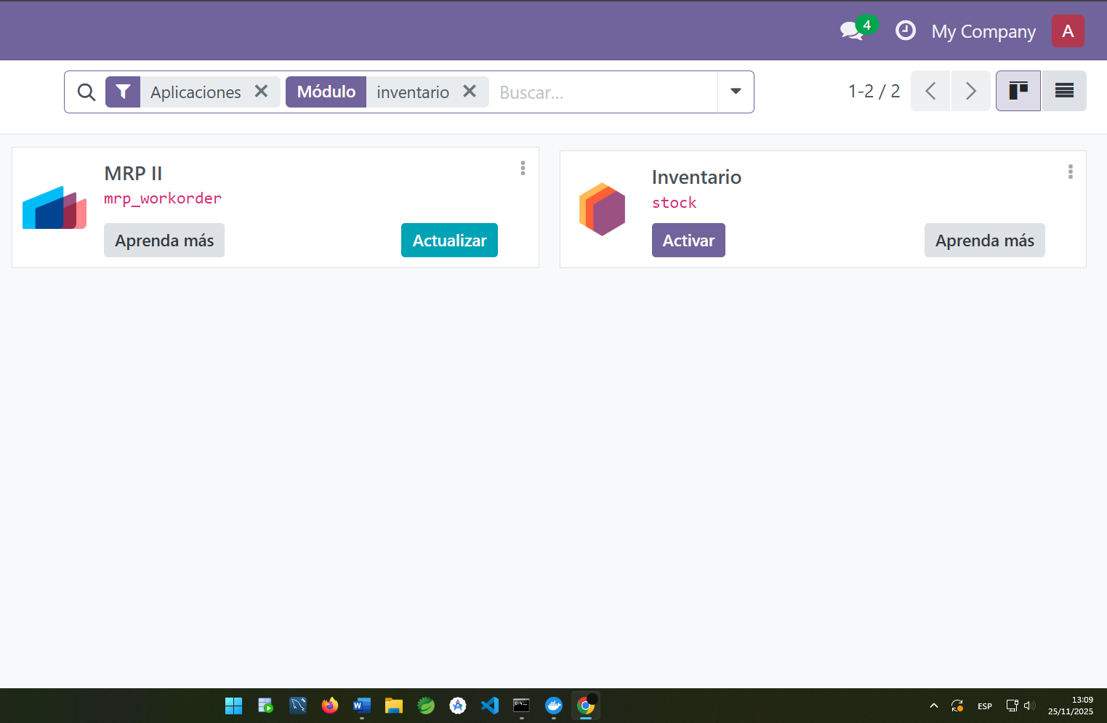
  - ¿Qué descripción aparece en la ficha del módulo?
El texto que aparece en la descripción es “Gestione sus actividades de inventario y logística”, más abajo podremos ver su categoría, su nombre técnico, Licencia y versión como se muestra señalada en la imagen.

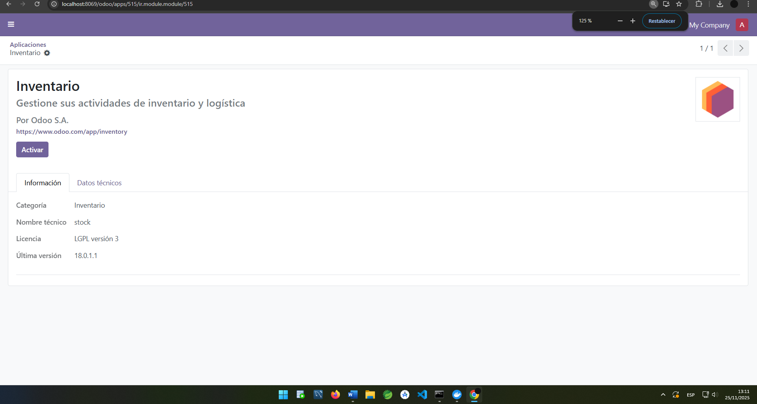

  - ¿A qué otros módulos está relacionado?
Se relaciona con los módulos señalados en la imagen “product”, “barcodes_gs1_nomenclature”, “digest”
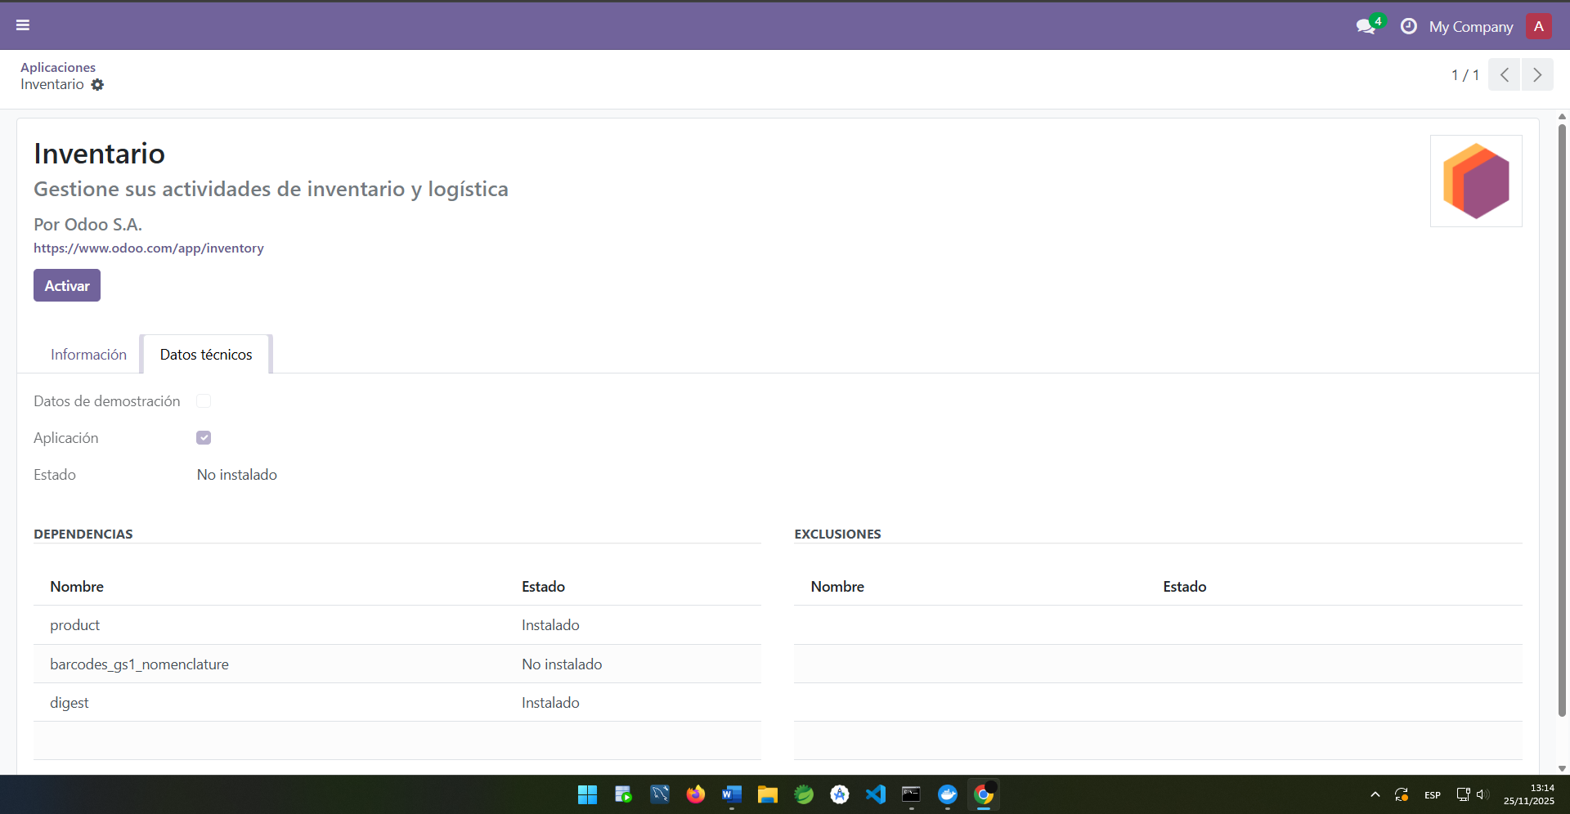
  - ¿Qué nuevas opciones aparecerían en el menú si lo activamos?
Nos aparecerán las opciones de recepción y órdenes de entrega
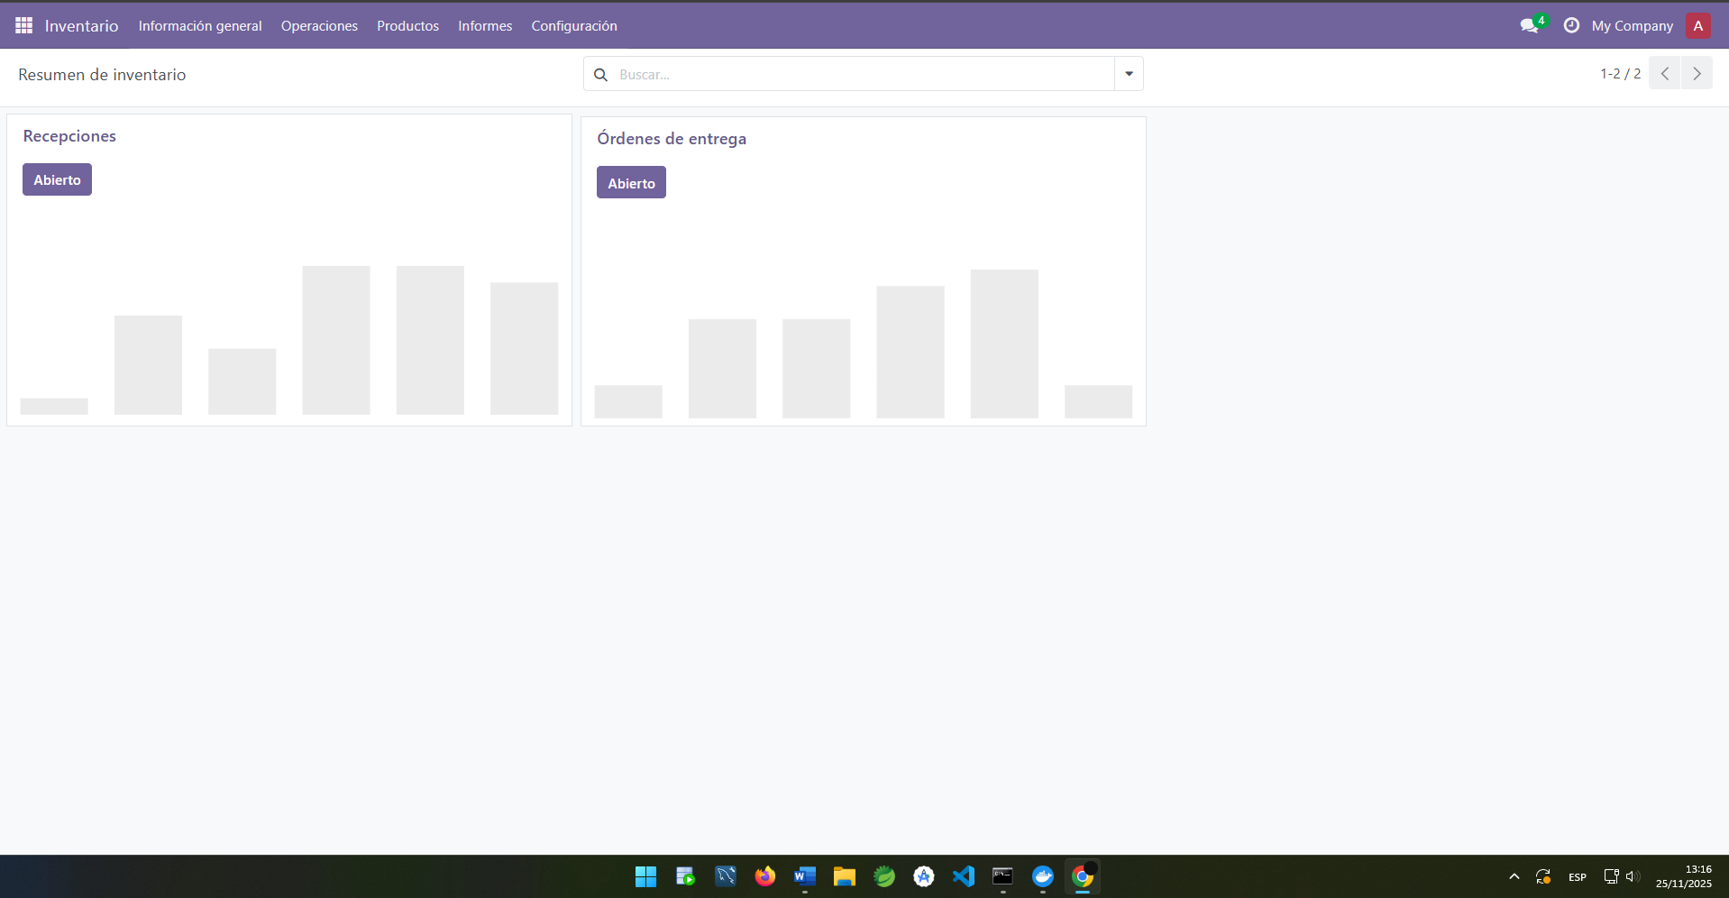
Contabilidad
  - ¿Está instalado o disponible para instalar?
Está instalado.
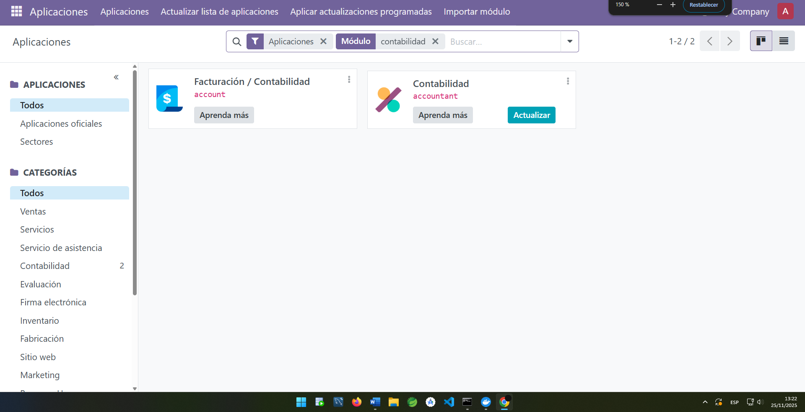
  - ¿Qué descripción aparece en la ficha del módulo?
El texto que aparece en la descripción es “Gestione la contabilidad financiera y analítica”, más abajo podremos ver su categoría “compra”, su nombre técnico, Licencia y versión como se muestra señalada en la imagen.
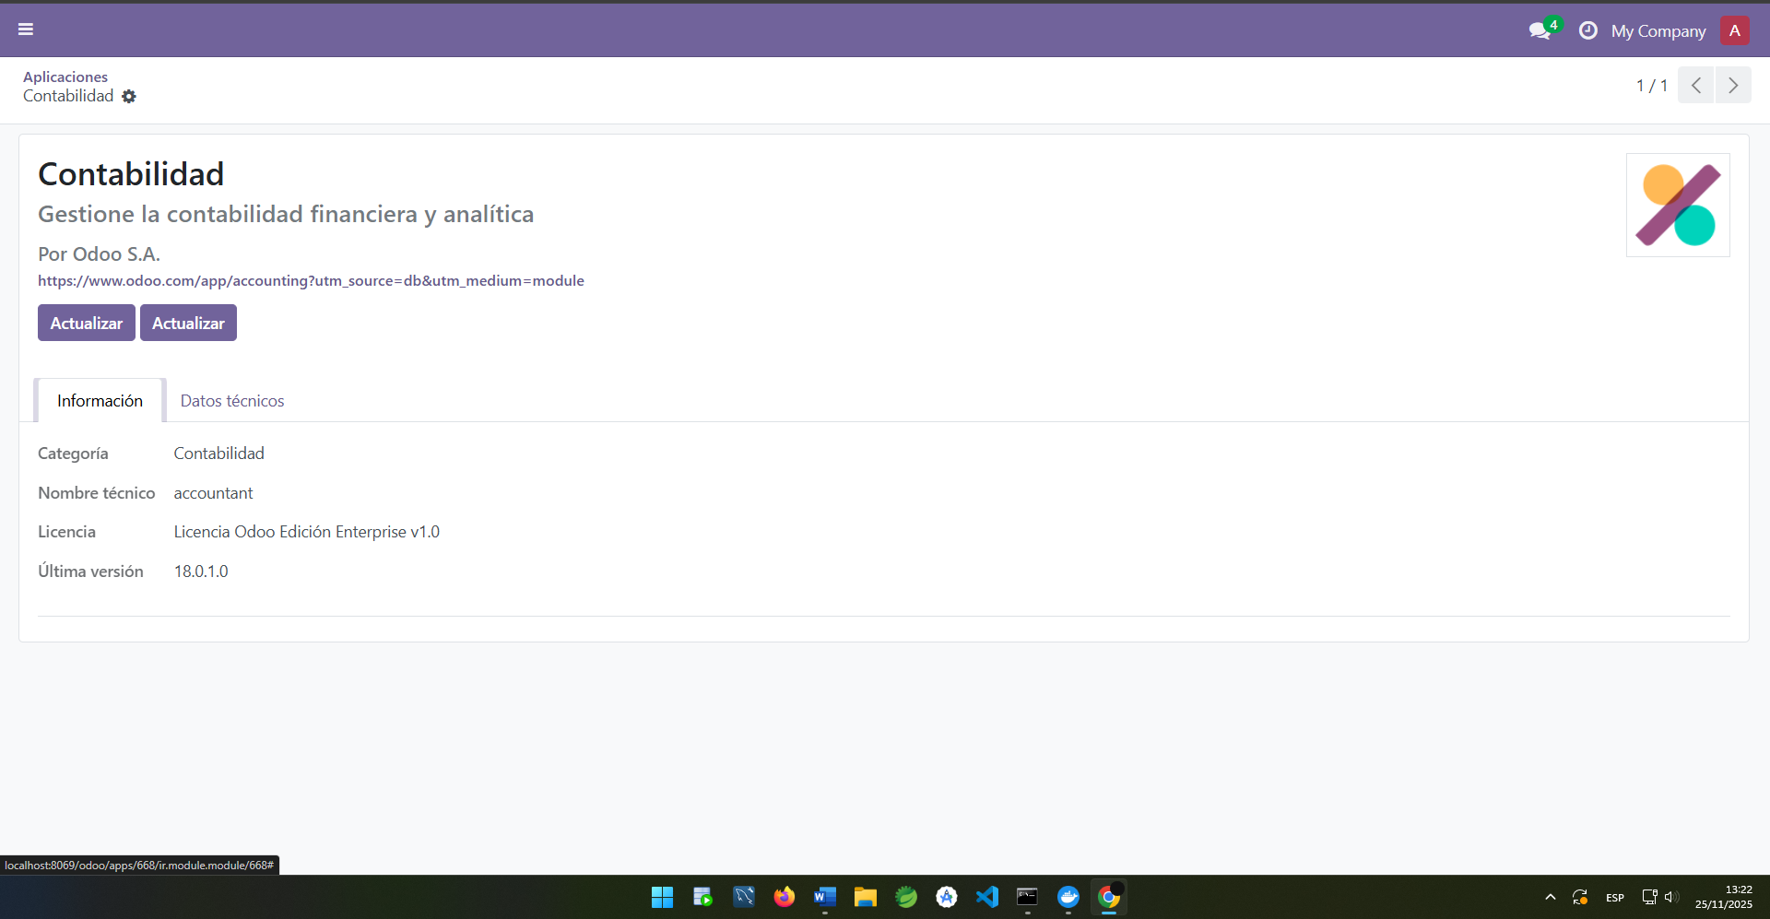

  - ¿A qué otros módulos está relacionado?
No está relacionado con ningún módulo
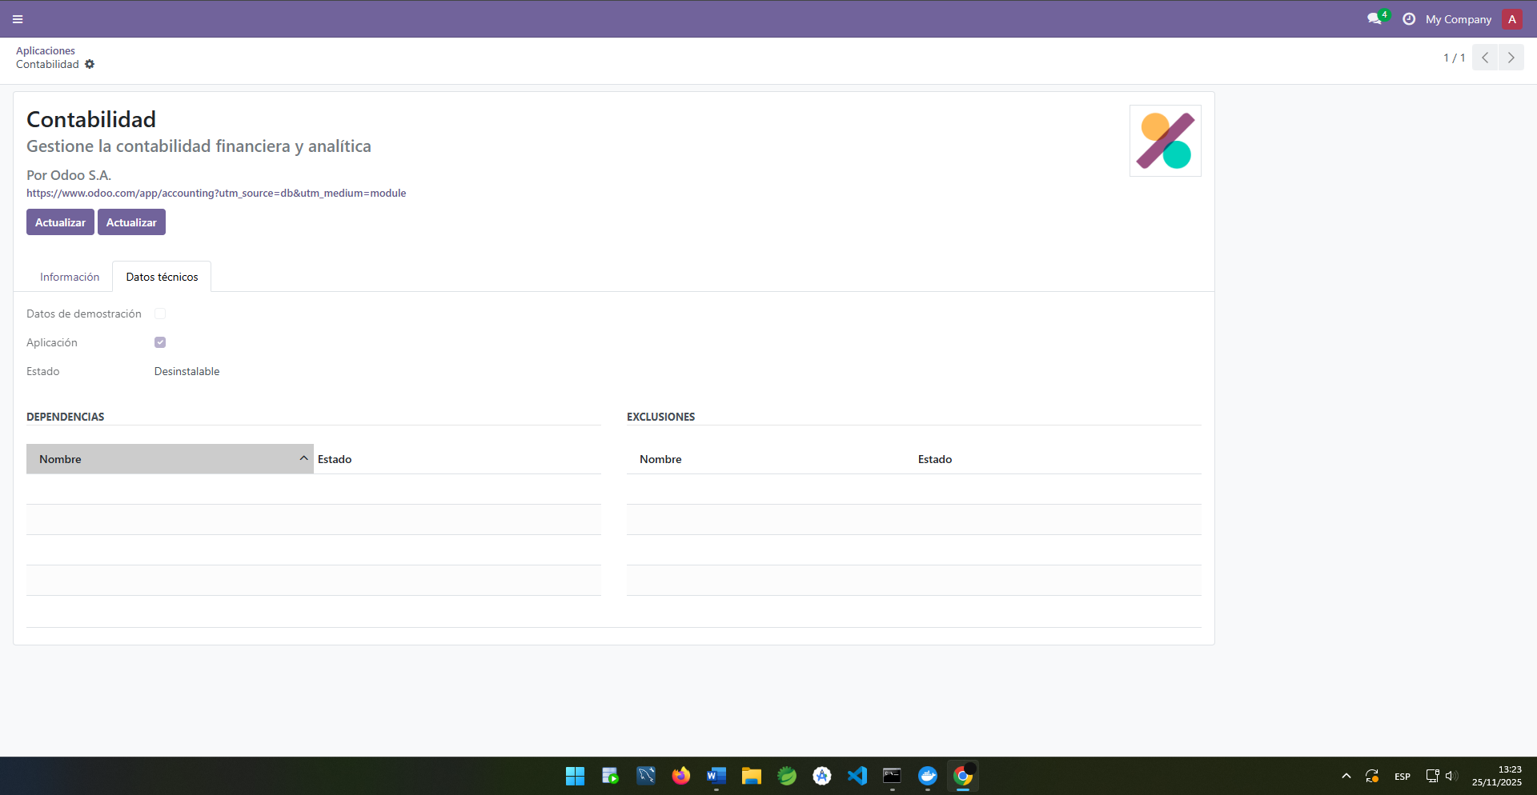
  - ¿Qué nuevas opciones aparecerían en el menú si lo activamos?
Aparecerá una pantalla con opciones de contabilidad justo a una pestaña “contabilidad” o “facturación”
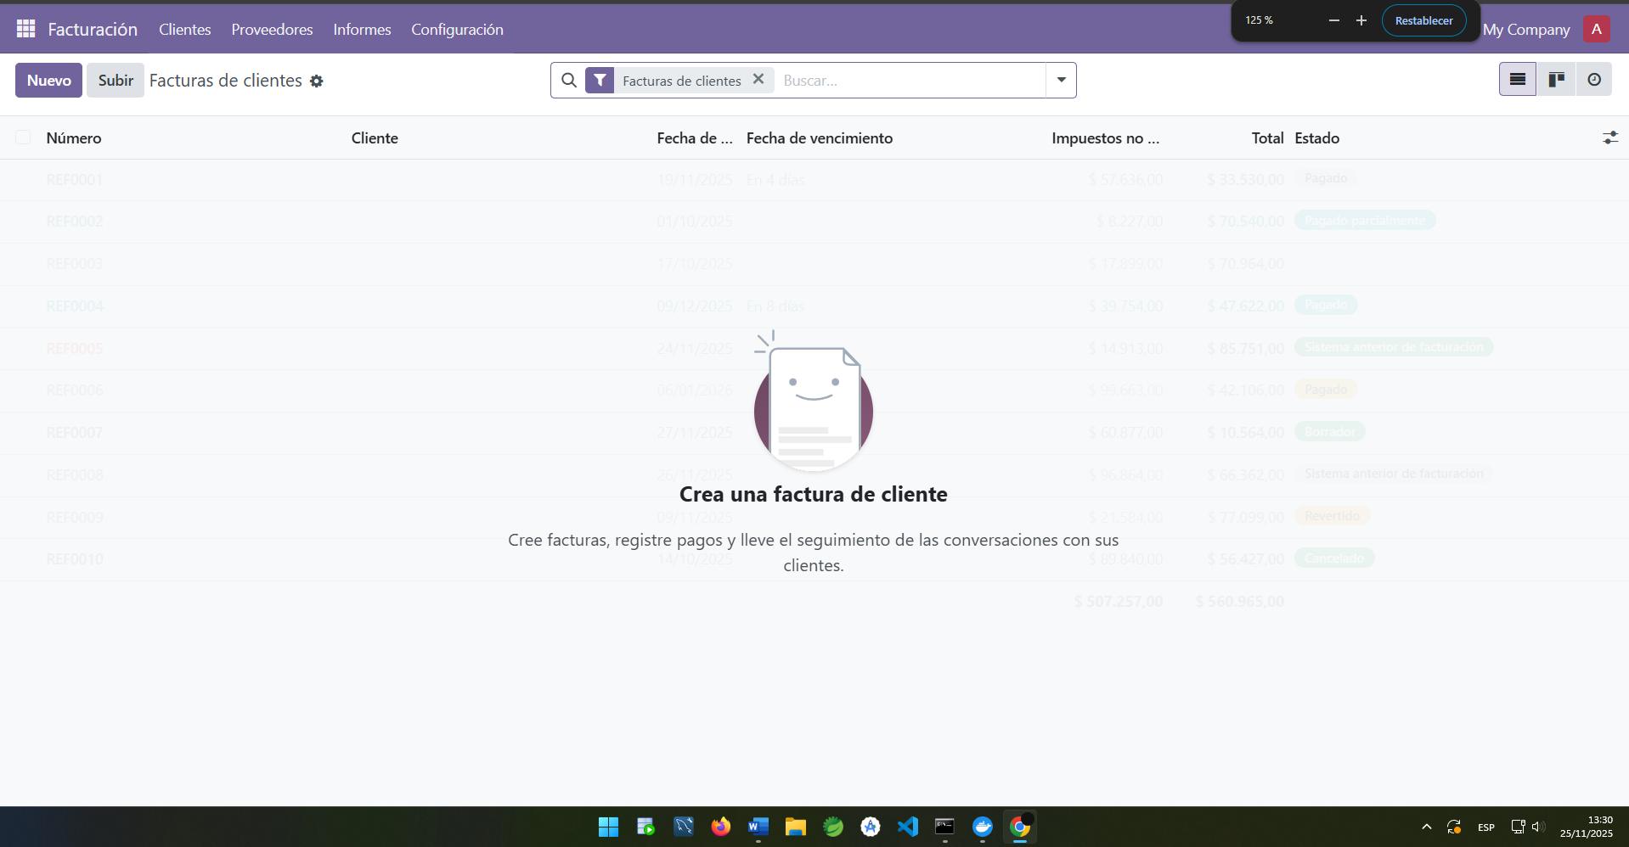
Facturación
  - ¿Está instalado o disponible para instalar?
Está instalado por defecto.
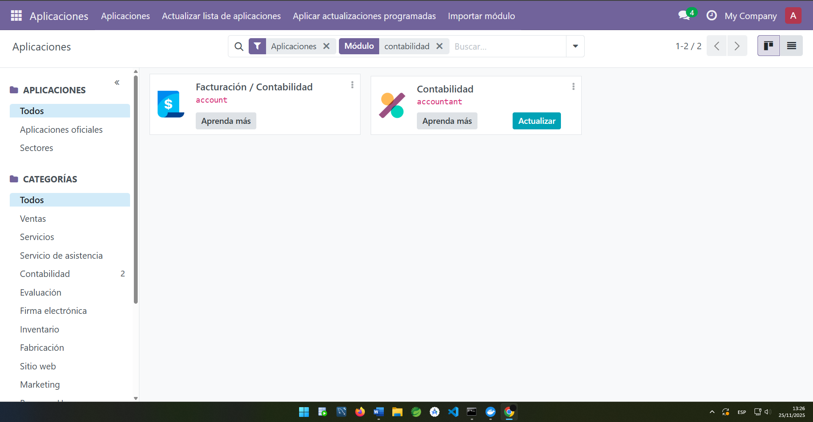
  - ¿Qué descripción aparece en la ficha del módulo?
El texto que aparece en la descripción es “Facturas, pagos, seguimientos y sincronización bancaria”, más abajo podremos ver su categoría “compra”, su nombre técnico, Licencia y versión como se muestra señalada en la imagen.
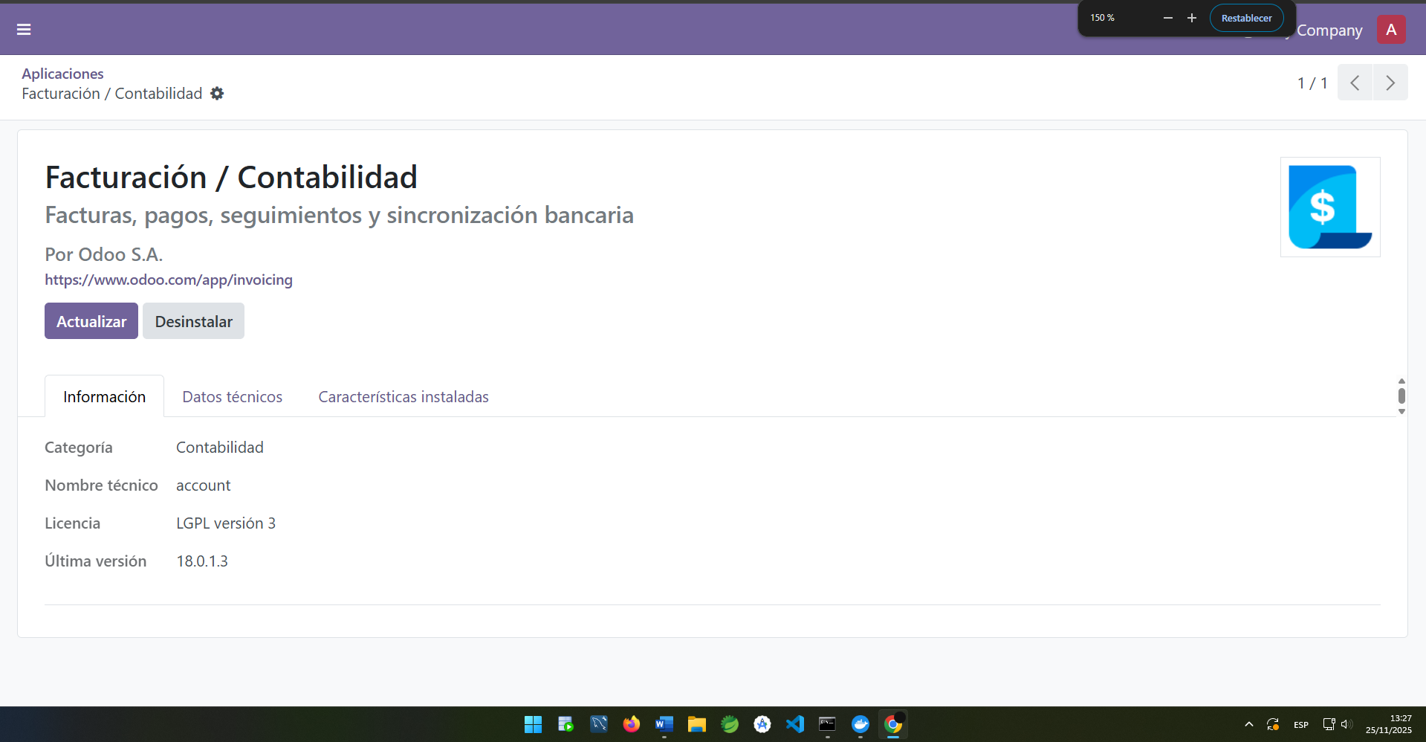
¿A qué otros módulos está relacionado?
Está relacionado con los siguientes módulos “base_setup”, “onboarding”, “product”, “analytic”, “portal” y “digest”
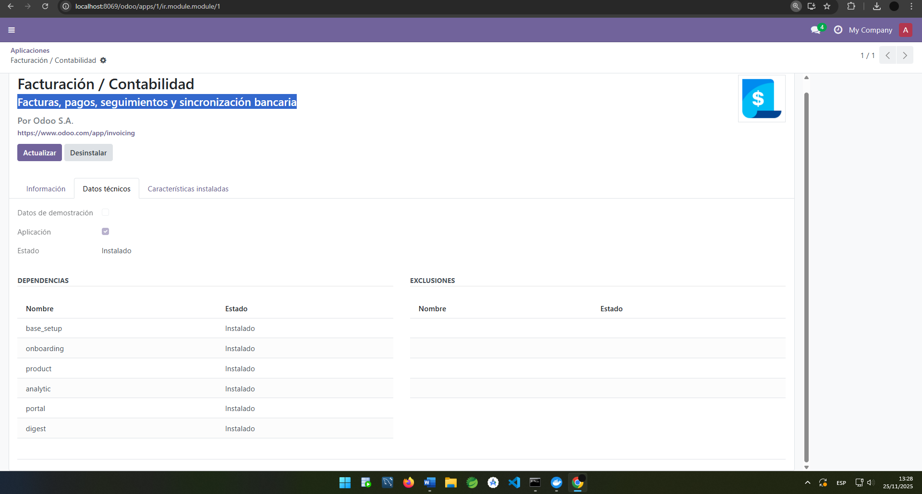

  - ¿Qué nuevas opciones aparecerían en el menú si lo activamos?
Aparecerá una ventana con opciones de crear facturas.
  - CRM
  - ¿Está instalado o disponible para instalar?
Está instalado, tengo que activarlo.
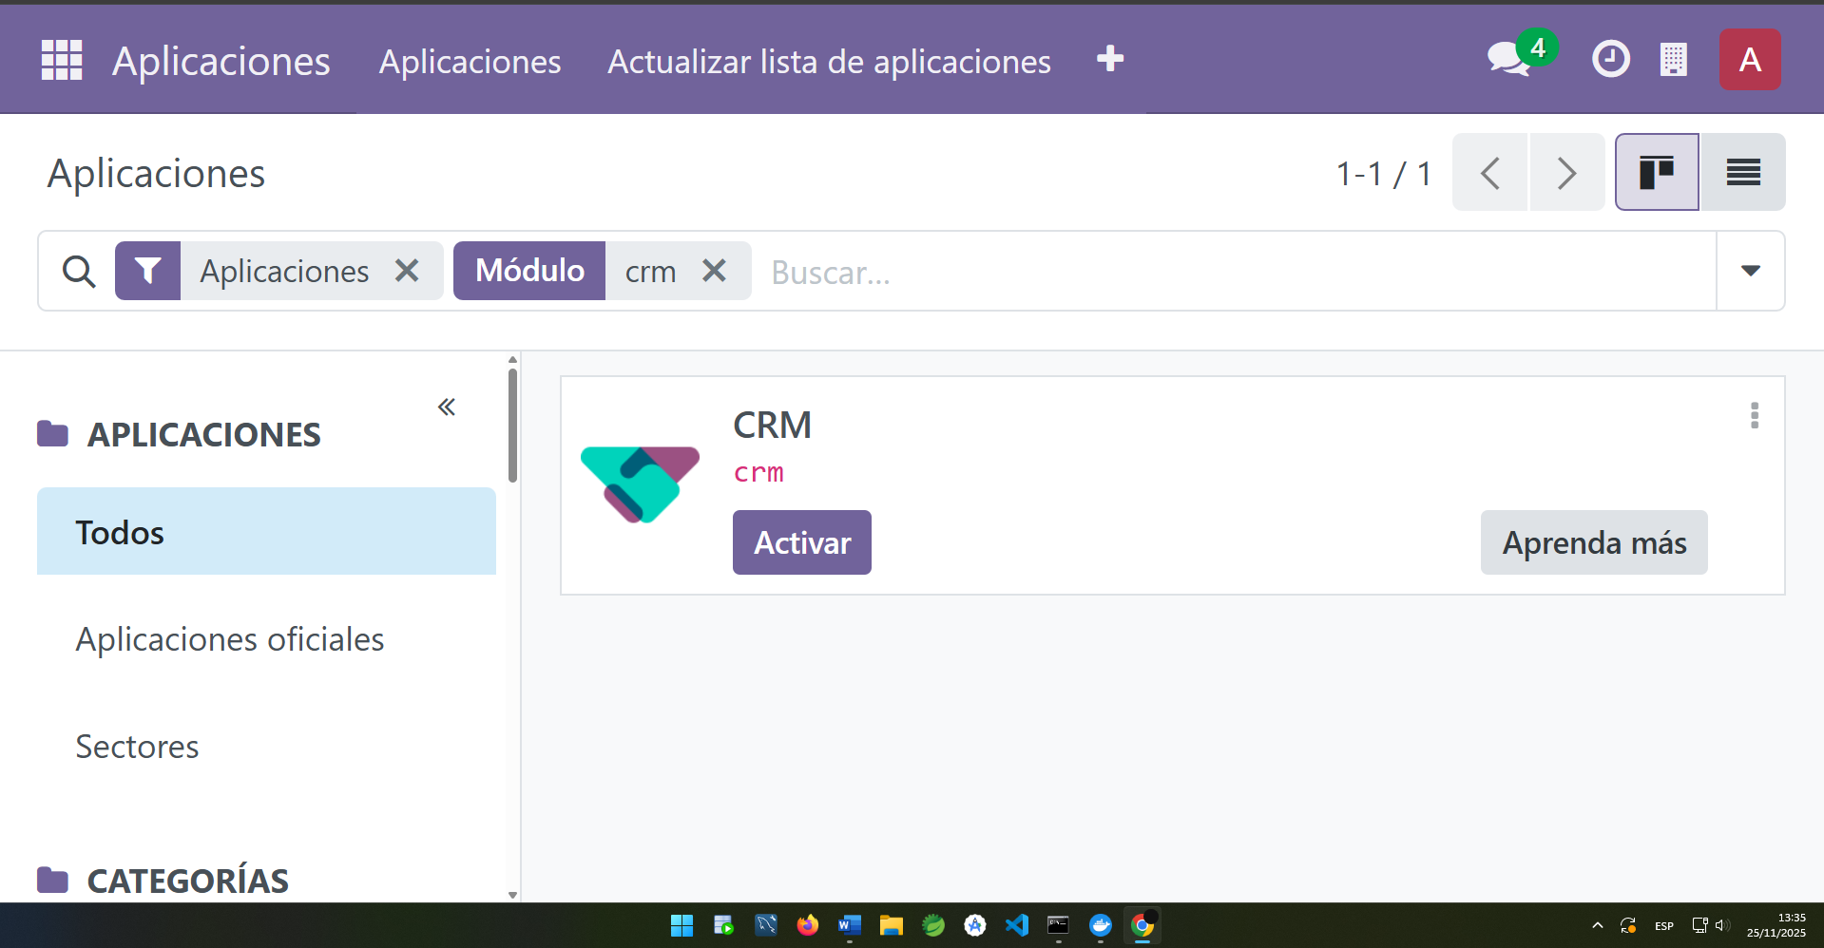
  - ¿Qué descripción aparece en la ficha del módulo?
El texto que aparece en la descripción es “Seguimiento de leads y oportunidades próximas”, más abajo podremos ver su categoría “compra”, su nombre técnico, Licencia y versión como se muestra señalada en la imagen.
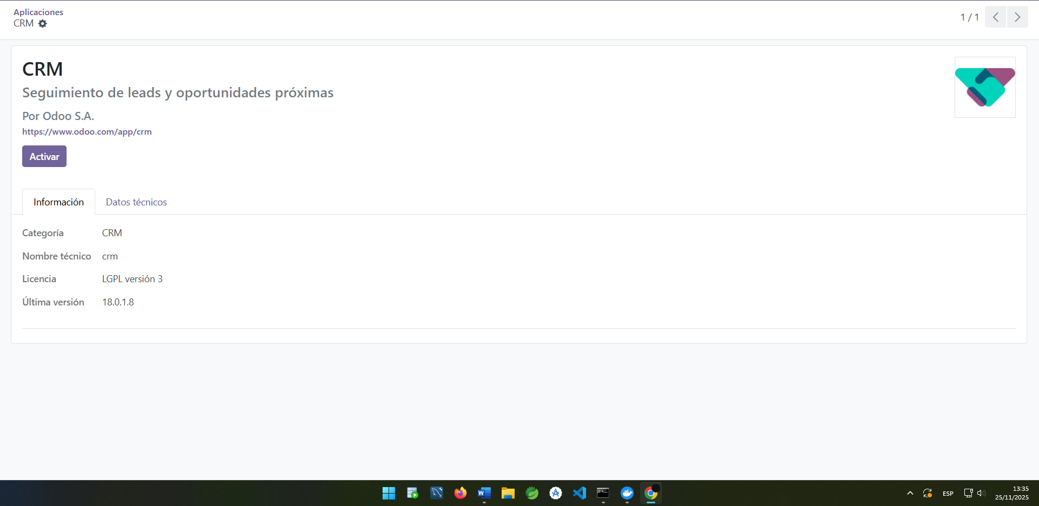

  - ¿A qué otros módulos está relacionado?
Estos módulos están instalados y son necesarios para que CRM funcione correctamente:
- base_setup: configuración básica del sistema.
- sales_team: gestión de equipos de ventas.
- mail: comunicación interna y seguimiento por correo.
- resource: gestión de recursos (como usuarios o empleados).
- utm: seguimiento de campañas de marketing.
- web_tour: guías interactivas dentro de Odoo.
- digest: resúmenes automáticos.
- phone_validation: validación de números telefónicos.
- calendar: gestión de citas y reuniones.
- contacts: gestión de contactos y clientes.
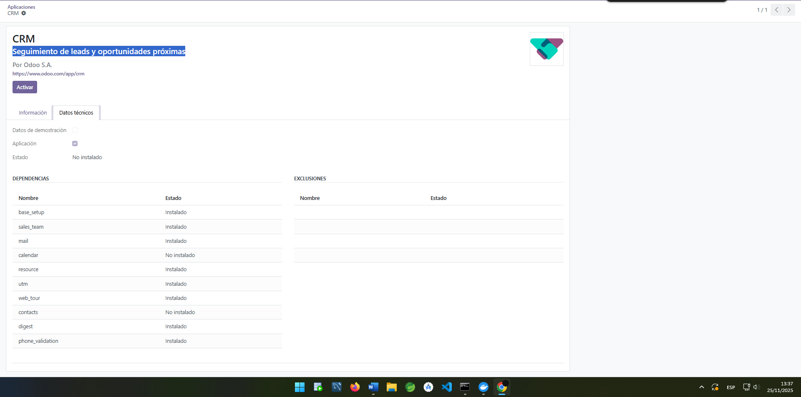
  - ¿Qué nuevas opciones aparecerían en el menú si lo activamos?
Al activar el módulo CRM, se añaden opciones como Oportunidades, Clientes, Equipos de ventas, Informes y Configuración. Estas permiten gestionar el flujo comercial desde la captación hasta el cierre de ventas.

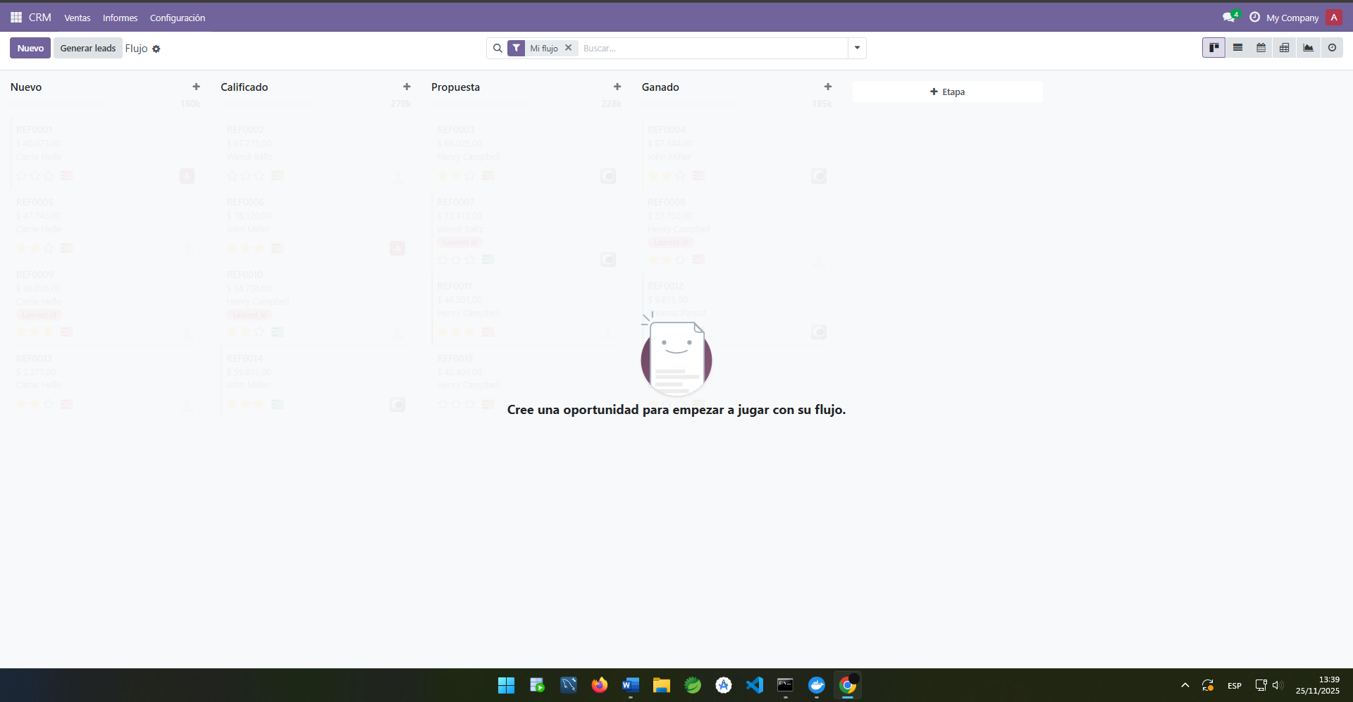

3. Relación entre módulos
Relaciona cada situación con el módulo o módulos que la gestionan en Odoo. Explica tu elección en unas 3 líneas por caso:
- La empresa quiere bloquear los pedidos de un cliente con facturas pendientes.
Lo relacionaría con los módulos “ventas” y “contabilidad”, ya que Odoo permite evitar que se hagan nuevos pedidos si el cliente tiene cuentas pendientes (debe dinero). Se puede controlar desde la ficha del cliente en Ventas, pero la información a usar en las facturas se encuentra en “Contabilidad”.
- Un proveedor envía la mitad del pedido y la otra mitad la semana siguiente.
Lo relacionaría con los módulos “Compras” y “Almacén”, ya que el módulo “Compras” de Odoo permite registrar el pedido completo y el módulo “Almacén” permite recibir el pedido en partes, así se controla lo que llega sin perder el seguimiento.
- El equipo comercial quiere ver cuántas oportunidades de venta hay abiertas.
Lo relacionaría con el módulo “CRM”, ya que en este módulo puedes ver todas las oportunidades de venta que todavía no están finalizadas. Podrás ver dos tipos de estado en columnas, tiene dos “Nuevo” o “Propuesto”.
- El departamento de administración necesita descargar extractos bancarios.
Lo relacionaría con el módulo “Contabilidad”, ya que en este módulo se pueden subir archivos del banco para revisar movimientos, esto puede ayudar a revisar ingresos, gastos y todo tipo de operaciones.
- El almacén recibe productos que se deben colocar en un almacén secundario.
Lo relacionaría con el módulo “Almacén”, ya que en este módulo en Odoo permite tener varios almacenes. Cada vez que llegan productos, estos se pueden mover al lugar correspondiente dentro del sistema.

4. Investigación
Busca en Internet algún ERP distinto a Odoo (SAP, Openbravo, Dolibarr, Sage…). Elige uno y explica:
Busqué el ERP llamado ERPNext.
- ¿Qué módulos principales ofrece?
Estos son los módulos principales de ERPNetx, he obtenido esta información en el siguiente enlace
Módulo | Funciones principales
Contabilidad | Gestión financiera: cuentas, diarios, impuestos, conciliación bancaria, multimoneda.
CRM | Seguimiento de clientes, leads, oportunidades, cotizaciones, historial y marketing.
Compras | Solicitudes de material, proveedores, órdenes de compra, notas de crédito.
Ventas | Cotizaciones, pedidos, facturas, control de crédito, análisis de rentabilidad.
Inventario | Control de stock: ubicaciones, lotes, códigos de barras, transferencias, reabastecimiento.
Fabricación | Producción: listas de materiales (BOM), planificación, órdenes de trabajo, MRP, subcontratación.
Recursos Humanos y Nómina | Gestión de empleados, asistencia, nóminas, evaluaciones, portal del empleado.
Proyectos | Gestión de proyectos: tareas, tiempos, presupuestos, Gantt/Kanban, facturación.
Mesa de ayuda (Helpdesk) | Tickets de soporte, SLA, portal de autoservicio, base de conocimiento.
Activos | Gestión de activos: adquisiciones, depreciación, ubicación, uso y reportes.
Gestión de calidad | Inspecciones, resultados, cumplimiento, integración con producción.
Préstamos | Solicitudes de préstamos, aprobaciones, pagos, amortización, reportes.

- ¿En qué se parece a Odoo?
Se parece en varias cosas, los dos son de código abierto, ofrecen alta personalización, módulos similares (ventas, compras, contabilidad, inventario, RRHH, CRM, etc), ambos tienen comunidad activa y ofrecen servicios SaaS (en la nube) y On-Premise (en la máquina física).
- ¿En qué se diferencia?
Aquí hay una pequeña tabla comparativa en la que podrás ver de forma clara todas las diferencias entre Odoo y ERPNext:
Aspecto | Odoo | ERPNext
Interfaz | Moderna, visual, adaptable | Más técnica, menos visual
Marketplace | +36.000 módulos disponibles | Limitado, menos extensiones
Escalabilidad | Alta, apto para grandes empresas | Mejor para pymes y proyectos simples
Fabricación | Completa, con rutas y operaciones | Más básica
Contabilidad | Multimoneda, multiempresa, muy flexible | Sólida pero menos adaptable
Soporte y partners | Red global de partners certificados | Comunidad más pequeña, soporte limitado
Precio | Community (gratis) y Enterprise (desde 31 €/mes) | Gratuito en autoalojamiento, nube desde 50 $

5. Webgrafía
https://experts-deny-b9a.craft.me/RD77eztTC9YqKV
https://craftinteractive.in/erpnext-modules-in-india/#:~:text=HR%20and%20Payroll,through%20an%20intuitive%20employee%20portal.
https://www.youdoo.es/blog/odoo-expertos-blog-3/odoo-vs-erpnext-54
https://www.reddit.com/r/Odoo/comments/1kya78j/odoo_vs_erpnext_development_experience/
https://www.indaws.es/blog/blog-indaws-1/odoo-vs-erpnext-482

